GUÍA PARA LA FORMULACIÓN DE UN PLAN DE
TRABAJO JUNTAS ADMINISTRATIVAS DE
CENTROS DE EDUCACIÓN ESPECIAL

IDENTIFICACIÓN

A. Objetivo del Plan de Trabajo:

Reflejar la programación organizacional y presupuestaria de las juntas administrativas de centros de enseñanza especial que trabajan en función de los estudiantes con discapacidad; la cual debe tomar como referencia los lineamientos dictados por el Ministerio de Educación Pública y demás las instituciones públicas que velan por los derechos de este grupo.

B. Contenido de la matriz Plan de Trabajo

Organización: especifique el nombre conforme aparece en la personería jurídica.

Año: anote el año correspondiente.

Misión: indique la misión, la cual debe ser comunicativa, concisa y expresar claramente cuál es el propósito o fin que persigue la organización.

La misión debe responder a las siguientes preguntas: ¿Para qué existimos? − ¿Cuál es nuestro propósito básico?
− ¿En cuál actividad estamos?
− ¿En cuál actividad podríamos estar?
− ¿En cuál actividad deberíamos estar?
− ¿Qué nos distingue y nos hace ser originales?
− ¿Quiénes son o deben ser nuestros beneficiarios o clientes?
_ ¿Cuáles son o deberían ser nuestros servicios principales?
_ ¿Qué cambios son probables que ocurran dentro de 3 ó 5 años?

Por tanto, debe contener el concepto de la organización, la naturaleza de la actividad, la razón para que exista la organización, la gente a la que sirve, los principios y valores bajo los cuales va a operar.
Ejemplo:
Junta Administrativa Centro de educación especial
La Junta Administrativa apoya el desarrollo de los servicios de educación para estudiantes con discapacidad, proveyéndoles de atención educativa, alimentación, servicios de apoyo o ayudas técnicas, equipo y mobiliario adecuado, así como los apoyos requeridos según la condición de cada estudiante; que les permita satisfacer sus necesidades primordiales y mejorar su calidad de vida.

Visión: enuncie lo que la organización desea ser en el futuro.
− La visión debe responder a las siguientes preguntas: ¿Qué y cómo queremos ser? − ¿Qué deseamos lograr?
− ¿Cómo queremos que nos describan?
− ¿Hacia dónde queremos cambiar?
− ¿Cuáles son nuestros valores prioritarios?
_ ¿Qué valor queremos que nos distinga?

Por tanto, es un enunciado escrito en tiempo futuro que representa el escenario altamente deseado por la organización que se quisiera alcanzar en un período de tiempo determinado. Debe ser entendible, positiva y alentadora para que invite al desafío y superación.

Ejemplo:
Junta Administrativa Centro de educación especial
Ser una entidad sólida que colabore en la formación de estudiantes con discapacidad, a fin de coadyuvar en la equiparación de oportunidades, al brindarles mejores y mayores condiciones de vida, coordinando adecuadamente nuestras acciones con otras instancias gubernamentales y actores sociales.

PRESUPUESTO ESTIMADO POR PROGRAMA

Programa: categoría programática en el proceso de presupuesto, conformada por un conjunto de subprogramas, actividades o proyectos que conducen a uno o más productos finales para el cumplimiento de objetivos y metas, también se debe considerar como tal al programa de apoyo (actividades centrales o administración superior).

Proyecto: conjunto de actividades coordinadas e interrelacionadas que buscan cumplir con un cierto objetivo específico. Este generalmente debe ser alcanzado en un periodo de previamente definido y respetando un presupuesto.

Objetivos generales y específicos: en todo Plan de Trabajo se deben formular los objetivos, ya que toda acción que desarrolle una organización debe tener una finalidad.

Los objetivos describen la situación que se espera que exista al final de los programas. Exponen los cambios que se desean conseguir con el programa y las mejoras que obtendrán los grupos de la población beneficiaria.

Los objetivos deben responder a los fines expresados en los estatutos de la organización. El objetivo es la forma mediante la cual definimos qué es lo que se pretende lograr. Se puede definir un objetivo como una acción concreta a realizar para lograr una meta específica, por eso es importante redactarlos de forma flexible, realista y clara.

En la elaboración de los objetivos se debe considerar
¿Cuál es la finalidad
¿Quiénes serán los beneficiarios directos o indirectos ¿En qué lugar se prestarán los servicios?
¿Para qué se hace todo esto?

Por consiguiente, los objetivos deben ser realistas, no deben crear expectativas que no se puedan cumplir, deben ser flexibles: a fin de que se puedan modificar si el plan lo exige, deben ser claros: para que sean fáciles de comprender.

Para formular los objetivos generales y específicos, éstos deben definirse tomando en cuenta fundamentalmente el resultado o resultados a los que se quiere llegar, gracias al proceso que se está impulsando.

Por otra parte, habrá que tener en cuenta que la definición de objetivos se realizará a diferentes niveles: para el Plan de Trabajo en general, para cada etapa, para cada acción a realizar y debe garantizarse que exista coherencia entre ellos.

Igualmente, los contenidos deberán estar claramente definidos, de tal manera que se tenga establecido de forma precisa en qué aspectos de la realidad se va a concentrar el proceso de intervención y atención.

Se toman en cuenta a los participantes de ese proceso (población a la que se quiere ofrecer los servicios), conocer sus características, necesidades, carencias, expectativas, es que se pueden diseñar objetivos concretos para trabajar.

Los objetivos también van a describir la situación que se espera que cambie y las mejoras que obtendrán los grupos de población beneficiaria.

Criterios para diseñar los objetivos:

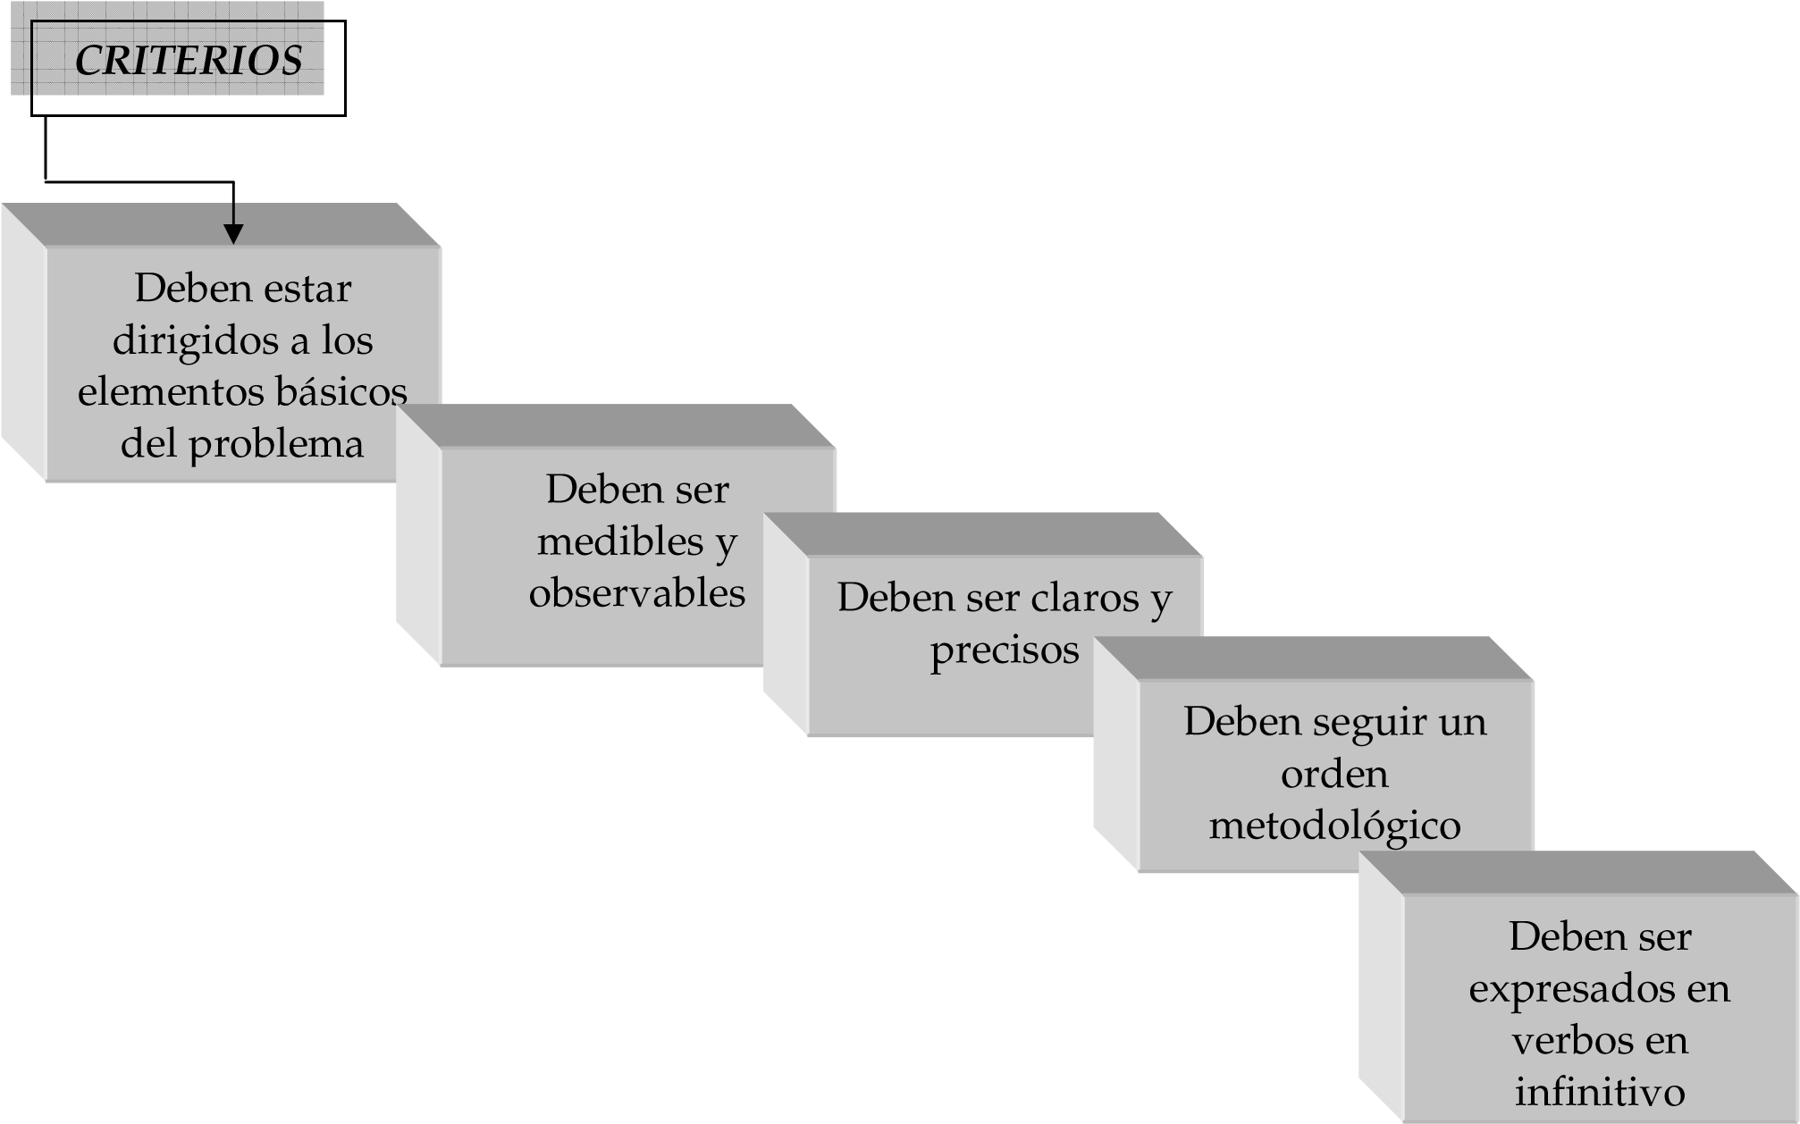
Meta: sirven para expresar los objetivos en términos cuantitativos e indicar el logro de los objetivos en tiempo y cantidad. Las metas siempre están en función de los objetivos planteados; es decir, constituyen los puntos de referencia que la organización busca alcanzar a corto plazo (1 año o menos) para lograr los objetivos.

Deben cumplir con las siguientes características:

Medibles
Realistas
Estimulantes Coherentes.

Las metas deben responder a ¿cuánto? (cantidad), ¿para cuándo? (tiempo) y ¿dónde? (espacio).

Ejemplos:

• Proporcionar 10 bolas terapéuticas, una mesa balancín y 12 theraband, para los estudiantes de primer ciclo, en el segundo trimestre del año 2011

Indicador: según la Real Academia española de la Lengua un indicador está definido como: “Que indica o sirve para indicar”.

Es una herramienta que entrega información cuantitativa respecto del desempeño
(gestión o resultados) en la entrega de productos (bienes o servicios) generados por la organización, cubriendo aspectos cuantitativos o cualitativos.

Se considerarán dos grandes grupos de indicadores de desempeño, que se dividen en indicadores de gestión e indicadores de resultado.

Indicadores de Gestión: Permiten medir la cantidad de bienes y servicios generados, así como el grado de eficiencia, eficacia, calidad y economía en la producción de una organización (insumo, proceso y producto).

Indicadores de Resultado: Se refieren a los efectos logrados en los usuarios, población objetivo o beneficiarios, con la entrega de los bienes y servicios por parte de la organización, programa o subprograma presupuestario.
Los indicadores deben cumplir algunos criterios para garantizar su validez. Algunos de ellos son los siguientes :
Precisión: Los indicadores deben estar definidos sin dar lugar a ambigüedad, de modo que puedan ser medidos e interpretados por cualquiera.

Consistencia: Los indicadores deben guardar una relación directa con el tema o temas abordados por el proyecto o estudio para el cual se está recolectado información y no para otro fin.

Especificidad: Los indicadores deben estar definidos en una forma que refleje claramente los aspectos específicos que se hayan considerado como tema de estudio o investigación.

Sensibilidad: Los indicadores deben ser capaces de registrar cambios en el estado del objeto de estudio sin importar su intensidad.

Facilidad de recolección: Los indicadores deben ser técnicamente factibles de ser recolectados mediante un proceso relativamente barato y cómodo para un investigador con la experiencia debida.

DEFINICIONES DE INDICADORES DE DESEMPEÑO
Eficacia | Señala el grado de cumplimiento de los objetivos de la organización, sin referirse al costo de éstos.  Ejemplos:  • Sesiones de terapia del lenguaje/ Sesiones de terapia programadas
Eficiencia | Describe la relación entre la producción física de un producto (bien o servicio) y los recursos que se utilizaron para alcanzar la productividad de los servicios y bienes que se entregan.  Ejemplos:  • Número de sesiones de terapia de lenguaje / Número de profesionales en terapia del lenguaje.
Calidad | Mide la capacidad para cumplir adecuadamente con los requisitos de satisfacción que deben tener los usuarios por el producto o servicio, tales como: oportunidad, accesibilidad, precisión, etc.  Ejemplos:  • Número de sesiones de terapia ocupacional/Número de profesionales en terapia ocupacional
Economía | Mide la capacidad de la institución para movilizar adecuadamente sus recursos financieros para lograr el cumplimiento de sus objetivos.  Ejemplos:  - Gasto de funcionamiento / gastos ejecutados totales  - Aporte económico del Estado / Monto total de inversión del programa

Ejemplo:

Objetivo específico: Proporcionar nuevos servicios que contribuyan al bienestar integral de los estudiantes con discapacidad.

Meta: Contratar el servicio de un profesional en terapia ocupacional por un cuarto de tiempo
Indicador: Contratar el servicio de un profesional en terapia de lenguaje por un cuarto de tiempo
Cantidad de estudiantes con discapacidad que recibieron sesiones de terapia ocupacional.

Actividades: Son aquellas áreas o eventos que tienen como fin el cumplimiento de las metas establecidas. Indican los pasos lógicos o el camino que se debe según para contribuir al logro.
Deben responder a las preguntas ¿Qué se debe hacer? ¿Cómo?
Programación: para organizar las metas a ejecutarse con sus respectivos indicadores, se deberá indicar lo que se espera alcanzar en cada semestre. El dato debe ser cuantificable.

Ejemplo

Objetivo específico | Meta | Indicador | Actividades | Programación
 |  |  |  | I Semestre | II Semestre
Proporcionar nuevos servicios que contribuyan al bienestar integral de los estudiantes con discapacidad. | Contratar el  servicio  de un  profesion  al en terapia del  lenguaje  por un cuarto de tiempo | Contratar el servicio de un  profesional en terapia de lenguaje,  por un cuarto de  tiempo | a)Realizar cartel para contratación de un profesional en terapia de lenguaje y asignar el recurso económico | 1.600.000.0 0 | 1.600.000.0 0
 |  |  | b) Definir las funciones del terapeuta de lenguaje en el centro educativo

PRESUPUESTO ESTIMADO POR PROGRAMA

Presupuesto: al momento de elaborar el Plan de trabajo debe tener conocimiento claro de los recursos que se requieren para alcanzar los objetivos, metas y por ende cumplir de esta forma los fines establecidos en el reglamento. Un presupuesto es un plan integrado y coordinado que se expresa en términos financieros respecto a las operaciones y recursos que forman parte de la organización para un período determinado con el fin de lograr los objetivos fijados en el Plan de Trabajo.

Las organizaciones deben programar los recursos de acuerdo con las actividades definidas en el Plan de Trabajo que se vayan a ejecutar. No se deben programar actividades sin tener en cuenta los recursos que se requieren.

Se deben detallar tres tipos de recursos:

Humanos: Especificar la cantidad y características de las personas que se requerirán para la ejecución de los servicios (perfil). Incluye miembros asociados, junta directiva y fiscalía, el personal administrativo, técnico-profesional y voluntario. Se deben indicar requisitos personales, académicos, experiencia laboral y otros datos que se consideran necesarios. También se puede contar con recurso humano externo que sirva de apoyo para cumplir con los servicios y objetivos propuestos.

Materiales: Son aquellos recursos que requieren los grupos u organizaciones para poder brindar directamente el servicio a los beneficiarios. Estos recursos pueden ser mobiliario y equipo en general, equipo especializado para la atención de la población, vehículo, terreno y otros.

Financieros: Son todos aquellos recursos de carácter económico que necesitan las organizaciones para poder operar administrativamente y ejecutar los planes y proyectos propuestos a fin de cumplir con los fines de ésta.

Para desarrollar estos aspectos es necesario indicar las posibles fuentes de financiamiento que percibirán las organizaciones, así como los gastos o egresos que generarán las diversas actividades y servicios que la organización llevará a cabo, a favor de los beneficiarios.

Las ventajas de elaborar un presupuesto son:

- Facilita a la Administración o encargado la utilización óptima de los diferentes insumos.
- Obliga a realizar un auto análisis periódico.
- Facilita el control administrativo.
- Ayuda a lograr mayor efectividad y eficiencia en las operaciones.

Las limitaciones del presupuesto:

- Están basados en estimaciones.
- Debe ser adaptado constantemente a los cambios de importancia que surjan.
- Toma tiempo y costo prepararlo.
- No se deben esperar resultados demasiado pronto.

Aspectos a considerar para elaborar el presupuesto:

- El presupuesto debe elaborarse anualmente con la base de efectivo, que consiste en reconocer los ingresos y gastos en la fecha que generan entradas y salidas en efectivo. Es decir, es conocer el comportamiento del flujo de efectivo.
- Para la elaboración del presupuesto con base de efectivo, es importante cumplir con los siguientes pasos elementales:
  - Tener una clasificación detallada por meses de los ingresos y egresos de efectivo, de un período mínimo de doce meses según la información que contiene la Organización en sus registros contables auxiliares (aplica para Organizaciones que ya están funcionando).
  - De acuerdo al Plan Estratégico que se pretende cumplir, detallar los renglones que vendrán a disminuir o aumentar la generación de ingresos o gastos de efectivo y medir monetariamente el efecto.
- Trimestralmente debe ir analizándose el cumplimiento del mismo, poniéndole cuidado al comportamiento que lleva para poder ir rectificando aquellos aspectos que no se van cumpliendo, luego de verificar las causas que lo provocan.

Responsable: especifique el nombre completo o cargo de la persona responsable de la ejecución y el cumplimiento de la meta.

EVALUACIÓN (MONITOREO) DEL PLAN DE TRABAJO

A. Objetivo de la evaluación del Plan de Trabajo:

Obtener información de la organización sobre la programación anual, el seguimiento semestral y la evaluación de resultados del período.

Evaluación

La evaluación es una función indispensable que se cumple en un momento determinado y provee información que puede servir para retroalimentar la ejecución del programa; así como también la planificación de formulación de posibles programas o proyectos ulteriores.

La evaluación es un instrumento esencial para:

Reforzar la gestión del programa o proyectos
Mejorar la preparación de nuevos programas o proyectos
Proporcionar insumos o programas de mayor envergadura o evaluaciones más específicas.

La evaluación se aplica a una o varias de las siguientes áreas:

Eficacia |  | ¿En qué medida el programa ha logrado sus objetivos y ha alcanzado a la población beneficiaria?
Eficiencia |  | ¿Los resultados esperados del programa siguen justificando su costo?
Pertenencia |  | ¿Tiene sentido continuar con el programa?
Validez del Servicio  Metodología | y | ¿Los servicios y la metodología empleada son coherentes a las necesidades de la población?
Causalidad |  | ¿Qué factores específicos han afectado los resultados del programa?
Efectos imprevistos |  | ¿Tiene el programa algún efecto importante, positivo o negativo que no ha sido previsto?
Estrategias alternativas |  | ¿Hay una manera más efectiva, o podría haberla para abordar el programa y sus objetivos?
Sostentabilidad |  | ¿Cuál es la probabilidad de que los beneficios del programa perduren aún después de

retirado el apoyo exterior que han permitido la consolidación del mismo?

Seguimiento

El seguimiento consiste en el examen continuo o periódico de la ejecución del programa o proyecto a fin de valorar el avance de este, determinar dificultades o problemas detectados y recomendar medidas correctivas.

Se observa principalmente el proceso de ejecución directa, a fin de verificar que los recursos que se utilizan en las actividades se transforman en resultados, analizando de esta forma la cantidad y calidad de los mismos.

El Plan de Trabajo y el informe de avance son instrumentos importantes para el seguimiento. El Plan de Trabajo describe lo que se prevé hacer. El informe de avance da cuenta del trabajo realizado.

El informe de avance o seguimiento debería dar respuesta a las siguientes preguntas:

¿Están disponibles los recursos como se habían previsto?
¿Están realizándose actividades de acuerdo al Plan Anual de Trabajo?
¿Están dándose los resultados de acuerdo con el cronograma?
¿Han habido cambios importantes que variaron el curso de las actividades planificadas?
¿Qué problemas y dificultades se han encontrado?
¿Qué medidas correctivas se han previsto?

